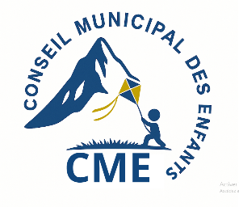

REGLEMENT INTERIEUR
DU CONCOURS DE DESSERT PARENTS/ENFANTS
DU 7 AVRIL 2026

Objet : Le concours de dessert parents/enfants est organisé par le Conseil Municipal des Enfants afin de favoriser la convivialité, la créativité et le partage.
Article 1 - Participants : Le concours est ouvert à 6 équipes composées d’un enfant et d’un parent ou représentant légal résidant sur la commune de Morlaàs. Une seule participation par famille est autorisée.
Article 2 – Sélection des participants : Les équipes invitées à participer seront choisies par tirage au sort.
Article 3 - Dessert et thème : Le dessert et le thème seront imposés par l’organisation et communiqués après la sélection des participants, quelques jours avant l’épreuve. Les participants sont invités à imaginer leur dessert avant le jour J.
Article 4 - Ingrédients et matériel : Les ingrédients et le matériel sont fournis par l’organisation. Plusieurs produits seront proposés pour imaginer un dessert en lien avec le thème. Aucun ingrédient extérieur n’est autorisé, aucune préparation ne pourra être faite à l’avance.
Article 5- Déroulement : Les équipes disposent d’un temps défini (3 heures) pour réaliser leur dessert sur place et doivent nettoyer leur espace de travail à la fin du temps imparti.
Les équipes arriveront à 8h30 pour un début de l’épreuve à 9h00 et une fin à 12h.
Dégustation et remise des prix jusqu’à 13h.
Article 6 - Jury : Les desserts seront évalués selon la présentation, le goût, le respect du thème, la créativité et le travail en équipe.
Le jury sera composé de membres du Conseil Municipal des Enfants, d’agents en charge du service Jeunesse et d’élus. Les participants sont autorisés à inviter des proches lors de la dégustation, du vote et de la remise des prix.
Article 7- Sécurité et hygiène : Les règles d’hygiène doivent être respectées. Les enfants restent sous la responsabilité de leur parent. Les participants sont responsables de leur utilisation du matériel et des éventuels dommages engendrés par une mauvaise utilisation.
Article 8 - Récompense : Toutes les équipes seront récompensées. Les décisions du jury sont définitives.
Article 9 - Droit à l’image : Les participants autorisent l’utilisation de photos ou vidéos pour la communication municipale.
Article 10- Acceptation : La participation implique l’acceptation du présent règlement.
Les membres du Conseil Municipal des Enfants

